🔵 Arquitetura da Solução Unificada
A ideia é criar uma camada intermediária que "conversa" com todos os seus sistemas e entrega uma interface única para o cliente.
- Camada de Integração (Middleware): Uma API central (preferencialmente em Java ou Node.js na AWS) que se conecte ao SQL Server 2005 (via Gateway seguro), ao banco do ABEWeb e às APIs do Avantpay e Acordo Seguro.
- Data Warehouse/Lake: Para evitar lentidão no SQL 2005 ao gerar relatórios pesados, o middleware pode sincronizar os dados em um banco moderno (como PostgreSQL ou RDS na AWS) apenas para leitura e consulta do cliente.
- Interface Única (Frontend): Um portal moderno onde o cliente faz um único login e enxerga o "consolidado" de todas as réguas de cobrança.
🔵 Mapeamento de Dados por Plataforma
Para o painel ser eficiente, precisamos padronizar o que vem de cada lugar. Veja como os dados seriam organizados:
Origem | Fase da Cobrança | Dados Principais para o Painel
Avantpay | Preventivo e Atraso Curto (<10 dias) | Status de leitura do WhatsApp, promessas automáticas, boletos gerados.
ABE Interno / Web | Cobrança Ativa (>10 dias) | Histórico de negociação humana, parcelamentos complexos, NF e jurídico.
Acordo Seguro | Fase de Acordo Automático | Status de assinaturas digitais, quebra de acordos e renegociações.

🔵 Fluxo de Transferência (Avantpay → ABEWeb)
Para atender sua necessidade de enviar uma cobrança do Avantpay para o ABEWeb de forma manual ou via API, o fluxo ideal seria:
- Gatilho de Transição: O administrador seleciona os títulos no painel que atingiram 11 dias de atraso no Avantpay.
- Ação de Envio: Ao clicar em "Transferir", o sistema consome a API do ABEWeb enviando o JSON com os dados do devedor e o saldo atualizado.
- Baixa Automática: O sistema envia um comando para o Avantpay interromper as mensagens automáticas, evitando cobrança duplicada.
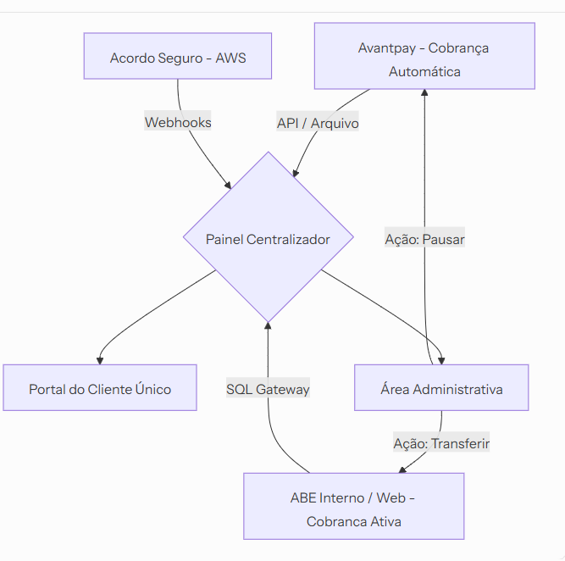
🔵 Benefícios para o seu Cliente
- Visão 360º: Ele não precisa mais pular de site em site para saber se o devedor pagou no WhatsApp ou na cobrança ativa.
- Transparência Financeira: Um único extrato de conta corrente consolidando o que foi recebido em cada fase.
- Agilidade: Pesquisa de títulos por CPF/CNPJ que busca simultaneamente em todos os CRMs.
🔵 O Dashboard Principal (O "Cockpit")
O cliente, ao logar, deve ter uma visão imediata da saúde da carteira dele. Em vez de procurar em qual sistema o título está, ele vê o Status Global.
- KPIs de Topo:
  - Total em Cobrança: Soma de tudo que está no Avantpay + ABEWeb + Acordo Seguro.
  - Recuperação do Mês: Valor total recebido (líquido e bruto).
  - Índice de Performance (Roll Rate): Quantos % saíram do Avantpay (preventivo) e precisaram ir para o ABEWeb (atraso real).
- A Régua de Cobrança Visual:
  - Um gráfico de funil ou linha do tempo mostrando onde os títulos estão distribuídos. Exemplo: 40% no Preventivo (Avantpay), 50% na Cobrança Ativa (ABEWeb) e 10% em Acordo (Acordo Seguro).
- Busca Unificada por CPF/CNPJ:
  - Este é o recurso mais valioso. O cliente digita o CPF do devedor e o painel retorna: "Este devedor recebeu 3 mensagens no WhatsApp (Avantpay), teve 2 contatos telefônicos (ABEWeb) e possui um boleto de acordo para amanhã (Acordo Seguro)".

🔵 Mapeamento da Visão Unificada
Para que o painel funcione, você precisará traduzir os status internos para uma linguagem que o cliente entenda.
Categoria no Painel | O que engloba (Sistemas) | O que o cliente vê
Fase Inicial | Avantpay | Cobrança automática via WhatsApp e lembretes pré-vencimento.
Fase Crítica | ABE Interno / ABEWeb | Negociação humana, histórico de ligações e tentativas de contato.
Fase de Liquidação | Acordo Seguro / ABEWeb | Acordos firmados, parcelas pagas e promessas de pagamento.
Insucesso/Baixa | Todos | Títulos baixados por decurso de prazo ou pedido do cliente.

🔵 Dicas Técnicas e de UX para o Sucesso do Projeto
- Cuidado com o SQL 2005 (Performance): Como o seu sistema principal ainda é o Delphi com SQL 2005, não deixe o portal do cliente consultar esse banco em tempo real. Crie uma rotina de sincronização (ETL) que leve os dados para um banco moderno na AWS (como um RDS PostgreSQL). Isso evita que o portal do cliente trave o seu sistema interno de operação.
- Padronização de Status: O "Insucesso" no Avantpay pode ter um nome técnico diferente no ABEWeb. No painel 360º, você deve criar uma camada de tradução para que o cliente veja apenas um status padrão.
- Extrato de Conta Corrente Consolidado: O cliente quer saber: "Quanto eu tenho para receber hoje?". Una os pagamentos detectados pelo Avantpay e as baixas do ABEWeb em um único fluxo financeiro, facilitando a prestação de contas.
- Botão de "Ação Administrativa": Como você mencionou a necessidade de transferir do Avantpay para o ABEWeb, coloque essa função em uma área restrita para o seu administrador dentro do próprio painel. Isso torna o processo visual: ele vê o título "parado" no automático e, com um clique, o "empurra" para a equipe humana.

🔵 Fluxo de Dados da Visão 360º

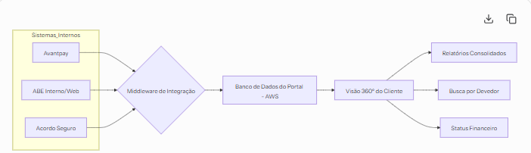

🔵 Layout Estrutural do Dashboard
O painel seria dividido em três grandes áreas: Indicadores Rápidos (Topo), Régua de Evolução (Centro) e Listagem Unificada (Base).
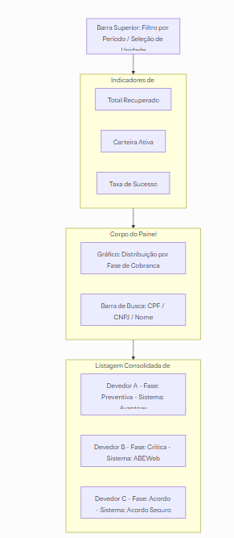

🔵 Exemplo de Listagem Unificada de Devedores
Abaixo, um exemplo de como os dados de diferentes sistemas apareceriam de forma organizada para o seu cliente final:
Exemplo de Listagem Unificada de Devedores
Devedor | CPF/CNPJ | Valor | Status | Sistema de Origem | Ação
João Silva | 123..-00 | R$ 1.500 | Lembrete Enviado | Avantpay | Ver Detalhes
Empresa ABC Ltda | 12...0001-00 | R$ 15.000 | Em Negociação | ABEWeb | Ver Detalhes
Maria Oliveira | 456..-11 | R$ 2.300 | Acordo Firmado | Acordo Seguro | Ver Detalhes
Carlos Souza | 789..-22 | R$ 5.000 | Atraso > 10 dias | Avantpay | Transferir (Admin)
🔵 Detalhamento dos Componentes
- Cards de KPI (Topo):
  - Recuperação Total: Valor bruto recebido no mês, somando todas as frentes.
  - Status da Carteira: Quantidade de títulos em cada "casa" (Avantpay, ABEWeb, Acordo Seguro).
  - Ticket Médio: Valor médio das cobranças que estão tendo sucesso.
- Régua de Cobrança Visual:
  - Um gráfico de barras ou funil que mostra o volume financeiro se movendo. O cliente clica na barra "Avantpay" e o sistema filtra automaticamente os devedores que estão apenas no WhatsApp automático.
- A "Linha do Tempo" do Devedor:
  - Ao clicar em um devedor específico, abre-se um modal (janela sobreposta) com o histórico:
    - 10/03: Mensagem enviada (Avantpay).
    - 12/03: Boleto visualizado (Avantpay).
    - 15/03: Transferido para cobrança humana (Ação Admin -> ABEWeb).
    - 16/03: Ligação realizada: "Devedor promete pagar dia 20" (ABEWeb).

🔵 Exemplo de Busca Unificada (Visão do Cliente)
Abaixo, um exemplo de como os dados de diferentes sistemas apareceriam de forma organizada para o seu cliente final:
Painel de Cobranças Consolidado - Visão Geral
Devedor | Documento | Valor Atualizado | Fase Atual | Sistema de Origem | Última Interação
João da Silva | 123..-00 | R$ 1.250,00 | Preventiva | Avantpay | WhatsApp lido às 09:15
Empresa XYZ LTDA | 00../0001-99 | R$ 15.400,00 | Cobrança Ativa | ABEWeb | Contato telefônico realizado
Maria Oliveira | 456..-11 | R$ 3.200,00 | Acordo Firmado | Acordo Seguro | Parcela 02/05 paga
Carlos Souza | 789..-22 | R$ 850,00 | Aguardando Envio | Avantpay | Lembrete de vencimento hoje

🔵 Componentes da Tela Principal (Home)
A interface deve ser intuitiva, permitindo que o administrador do cliente alterne entre uma visão global e uma visão específica de cada CNPJ.
- Seletor de Empresa (Multi-CNPJ): Um menu suspenso no topo onde o cliente escolhe "Todos os CNPJs" ou uma empresa específica.
- Cards de Resumo Global:
  - Total Geral sob Gestão: Soma de todos os títulos em todos os sistemas.
  - Performance de Recuperação: % de sucesso consolidado.
  - Pagamentos Hoje: Valores detectados nas últimas 24h.
- Menu Lateral de Acesso Rápido (Botões):
  - 🔍 Busca Global: Localizar devedor em qualquer sistema/CNPJ.
  - 📊 Relatórios: Gerador de relatórios personalizados (Baixas, Posição, etc.).
  - 💰 Financeiro: Acesso ao conta corrente e prestações de contas.
  - ⚙️ Gestão de Fluxo: (Exclusivo Admin) Botão para transferir títulos do Avantpay para o ABEWeb.

🔵 Visão Consolidada por CNPJ
Abaixo, simulo como os dados de diferentes empresas seriam apresentados na mesma tabela, unificando as informações dos seus quatro sistemas.
Para visualizar a distribuição da carteira:
Visão Geral da Carteira por Unidade (Multi-CNPJ)
Empresa (CNPJ) | Total em Cobrança | Recuperado (Mês) | Fase Predominante | Sistemas Ativos
Matriz Alimentos Ltda | R$ 450.000 | R$ 120.000 | Cobrança Ativa | ABEWeb, Acordo Seguro
Filial Logística Sul | R$ 180.000 | R$ 95.000 | Preventivo | Avantpay
Distribuidora Norte | R$ 320.000 | R$ 40.000 | Crítica/Jurídico | ABE Interno (Delphi)
Para que essa interface funcione, o Middleware (camada de integração) deve unificar as fontes de dados e entregá-las ao seu cliente de forma transparente.
Abaixo, apresento o fluxo de como os dados de cada CNPJ e sistema chegam ao Dashboard 360º:
Unificação de Dados em Dashboard Central
